# Warsztaty wprowadzające do tematyki niepełnosprawności Skrypt szkoleniowy

Projekt pt.: „Uniwersytet Opolski uczelnia (bardzo!) dostępna*”,* współfinansowany ze środków Unii Europejskiej w ramach Europejskiego Funduszu Społecznego POWR.03.05.00-00-A013/20-00 - okres realizacji od 01.11.2020 do 31.10.2023

**Spis treści**

Warsztaty wprowadzające do tematyki niepełnosprawności Skrypt szkoleniowy 1

Wstęp do skryptu - ogólne informacje o niepełnosprawności 3

Kim jest osoba z niepełnosprawnością polskie prawo 3

Systemy orzecznicze 3

Inne spojrzenie na definiowanie niepełnosprawności 3

Inne podejście do klasyfikowania i opisywania niepełnosprawności 3

Rehabilitacja jako proces wieloaspektowy 3

Stereotypy i język 3

Wprowadzenie – osoby z niepełnosprawnością wzroku 3

Savoir vivre – niepełnosprawność wzroku 4

Wprowadzenie – osoby z niepełnosprawnością słuchu 5

Terminologia 6

Najważniejsze fakty 8

Savoir - vivre – niepełnosprawność słuchu 9

Nomenklatura 10

Wprowadzenie – osoby w spektrum autyzmu 10

Epidemiologia 11

Komunikacja osób w spektrum autyzmu 12

Wprowadzenie – osoby z niepełnosprawnością narządu ruchu 13

Pochodzenie 13

Savoir vivre – niepełnosprawność narządu ruchu 13

Wprowadzenie - niepełnosprawności niewidoczne 16

Rodzaje 16

Savoir vivre – niepełnosprawności niewidoczne 16

Jak się zachować w razie ataku (epilepsja, cukrzyca) 17

Wprowadzenie - kryzys zdrowia psychicznego 19

Najczęstszymi formami kryzysu zdrowia psychicznego w kontekście środowiska studenckiego są: 19

Co może sprzyjać wystąpieniu kryzysu zdrowia psychicznego? 19

Objawy reakcji na kryzys zdrowia psychicznego: 20

Kryzys zdrowia psychicznego w modelu medycznym oraz społecznym: 20

Nomenklatura: 21

Bibliografia: 22

## Wstęp do skryptu - ogólne informacje o niepełnosprawności

### Kim jest osoba z niepełnosprawnością polskie prawo

Zgodnie z przepisami ustawy o rehabilitacji zawodowej i społecznej oraz zatrudnianiu osób niepełnosprawnych, niepełnosprawność oznacza trwałą lub okresową niezdolność do wypełniania ról społecznych z powodu stałego lub długotrwałego naruszenia sprawności organizmu, w szczególności powodującą niezdolność do pracy.

#### Systemy orzecznicze

W Polsce mamy stosunkowo skomplikowany system orzeczniczy. Najczęściej możemy spotkać orzeczenia wydawane przez dwa rodzaje podmiotów.

* Powiatowe Zespoły Orzekające o Niepełnosprawności i/lub w II instancji czyli Wojewódzkie Zespoły Orzekające o Niepełnosprawności – orzeczenie do celów poza rentowych, dalszej rehabilitacji;
* Zakład Ubezpieczeń Społecznych – orzecznictwo do celów rentowych.

Poza tymi orzeczeniami można jeszcze spotkać tzw. orzeczenia resortowe wydawane przez

KRUS, MON, MSWiA dla celów rentowych.

Wszystkie organy wydają orzeczenia w skali trzystopniowej. Jednak jest ona zróżnicowana pod względem brzmienia. Stopniowanie prezentuje się jak w poniższej tabeli:

|  |  |  |
| --- | --- | --- |
| **Dawny system Orzeczenia Komisji Lekarskich ds. Inwalidztwa i Zatrudnienia** | **Powiatowe Zespoły ds. Orzekania (obecny)** | **ZUS i KRUS orzecznictwo do celów rentowych (obecny)** |
| I grupa | Znaczny | Całkowita niezdolność do pracy oraz samodzielnej egzystencji |
| II grupa | Umiarkowany | Całkowita niezdolność do pracy |
| III grupa | Lekki | Częściowa niezdolność do pracy |

Ważnym jest fakt, że wszystkie orzeczenia są równoważne. Jedna osoba może mieć różny stopień na orzeczeniu wydanym przez Powiatowe Zespoły ds. Orzekania lub ZUS i KRUS orzecznictwo do celów rentowych. W takiej sytuacji może posługiwać się tym, które jest dla niej w danej sytuacji korzystniejsze.  
Orzeczenia wydawane przez Powiatowe Zespoły ds. Orzekania poza stopniem zawierają jeszcze symbol określający rodzaj niepełnosprawności:

* **01-U** – niepełnosprawność intelektualna;
* **02-P** – kryzys zdrowia psychicznego;
* **03-L** – zaburzenia głosu, mowy i choroby słuchu;
* **04-O** – choroby narządu wzroku;
* **05-R** – niepełnosprawność narządu ruchu;
* **06-**E – epilepsja w postaci nawracających napadów padaczkowych spowodowanych różnymi czynnikami etiologicznymi lub wyraźnymi następstwami psychoneurologicznymi;
* **07-S** – choroby układu oddechowego i krążenia;
* **08-T** – choroby układu pokarmowego;
* **09-M** – choroby układu moczowo-płciowego;
* **10-N** – choroby neurologiczne,
* **11-I** – inne schorzenia, w tym: endokrynologiczne, metaboliczne, zaburzenia enzymatyczne, choroby zakaźnie i odzwierzęce, choroby układu krwiotwórczego i inne.
* **12-C** – całościowe zaburzenia rozwojowe, powstałe przed 16. rokiem życia, z  utrwalonymi zaburzeniami interakcji społecznych lub komunikacji werbalnej oraz stereotypiami zachowań, zainteresowań i aktywności o co najmniej umiarkowanym stopniu nasilenia.

Warto zauważyć, że system taki nie opisuje funkcjonalnych następstw niepełnosprawności a  jedynie wąsko klasyfikuje zgodnie z medycznymi objawami powód niepełnosprawności.

#### Inne spojrzenie na definiowanie niepełnosprawności

Takie podejście do orzekania wynika z przyjętego kiedyś modelu medycznego niepełnosprawności. Upatruje on problem w osobie z niepełnosprawnością. Żeby zobaczyć szerzej ten problem warto przejść do modelu funkcjonalnego / interaktywnego. Różnice pomiędzy oboma podejściami obrazuje tabela poniżej:

|  |  |
| --- | --- |
| **Model medyczny** | **Model prawoczłowieczy** |
| Niepełnosprawność to niedobór anormalność | Niepełnosprawność to różnica |
| Fakt bycia niepełnosprawnym jest negatywny. | Fakt bycia Osobą z Niepełnosprawnością sam w sobie jest neutralny. |
| Niepełnosprawność lokuje się w danej osobie. | Niepełnosprawność wywodzi się ze wzajemnego oddziaływania danej osoby i społeczeństwa. |
| Usuwanie problemów związanych z  niepełnosprawnością polega na leczeniu danej osoby lub dostosowywaniu jej do normy. | Usuwanie problemów związanych z niepełnosprawnością polega na dostosowaniu środowiska do potrzeb danej osoby. Dostosowanie to jest zagwarantowane prawnie. |
| Czynnikiem sprawczym poprawy jest specjalista. Osoba z Niepełnosprawnością jest biernym odbiorcą wsparcia (jest pacjentem lub podopiecznym). | Czynnikiem sprawczym poprawy powinna być dana Osoba z Niepełnosprawnością, zgodnie z zasadą podmiotowości (nic o nas bez nas) i  niezależnego życia. |

Model prawoczłowieczy bardziej stawia nacisk na faktyczne bariery funkcjonalne występujące w związku z daną niepełnosprawnością. Upatrując ich występowania na styku pomiędzy osobą z niepełnosprawnością, a ogółem społeczeństwa.

#### Inne podejście do klasyfikowania i opisywania niepełnosprawności

Sposobem opisania i sklasyfikowania rodzajów niepoprawności z punktu widzenia funkcjonalnego podejmuje Międzynarodowa Klasyfikacja Funkcjonowania Niepełnosprawności i Zdrowia (ICF - International Classification of Functioning Disability and Health)

We wstępie do opracowania klasyfikacji możemy przeczytać:

„Międzynarodową Klasyfikację Funkcjonowania, Niepełnosprawności i Zdrowia – w  skrócie znaną jako ICF. Głównym celem ICF jest ustanowienie ujednoliconego, standardowego języka i jego struktury pozwalającego na opis zdrowia i stanów związanych ze zdrowiem. ICF określa składniki zdrowia i niektóre powiązane ze zdrowiem warunki dobrostanu, czyli dobrego samopoczucia (takie jak np. wykształcenie i praca). Dlatego dziedziny przedstawione w ICF można podzielić na: dziedziny dotyczące zdrowia i dziedziny związane ze zdrowiem. Dziedziny te są opisane z perspektywy ciała ludzkiego, pojedynczej osoby i społeczeństwa i  umieszczone na dwóch listach: (1) „Funkcje i struktury ciała ludzkiego” i (2) „Aktywność i  uczestniczenie.” Jako klasyfikacja ICF w sposób usystematyzowany grupuje różne dziedziny dotyczące człowieka w powiązaniu z jego stanem zdrowia (np. określa co robi lub może robić człowiek chory na daną chorobę lub cierpiący z  powodu zaburzenia zdrowia). Funkcjonowanie jest szerokim terminem obejmującym wszystkie funkcje ciała ludzkiego, aktywności jednostki i uczestniczenie człowieka w różnych sytuacjach życiowych; podobnie niepełnoprawność służy jako szeroki termin obejmujący wszelkie upośledzenia funkcjonowania, limitowanie aktywności i ograniczenia uczestniczenia. ICF wymienia także czynniki środowiskowe, które wchodzą w interakcje z wyżej wymienionymi dziedzinami. Dzięki temu użytkownik klasyfikacji może tworzyć odpowiednie dla danego przypadku profile funkcjonowania, niepełnosprawności i zdrowia w różnych dziedzinach.”

Struktura klasyfikacji prezentuje się jak na schemacie poniżej:

Struktura klasyfikacji ICF składa się z czterech elementów:
Klasyfikacji, Części, Składników i Kwalifikatorów.
Klasyfikacja (ICF) składa się z trzech Części:
- Funkcjonowanie i niepełnosprawność
- Czynniki kontekstowe
- Ułatwienie/Bariera
Funkcjonowanie i niepełnosprawność składa się z dwóch składników:
- Funkcje i struktury ciała
- Aktywność i uczestniczenie
Czynniki kontekstowe składają się z jednego czynnika: Czynniki środowiskowe.
Ułatwienie/Bariera składa się z jednego czynnika: Czynniki osobowe.
Funkcje i struktury ciała składają się z dwóch Kwalifikatorów:
- Zmiana funkcji ciała
- Zmiana w strukturze ciała
Aktywność i uczestniczenie składa się z dwóch Kwalifikatorów:
- Zdolność
- Wykonanie

Klasyfikacja zakłada, iż poszczególne obszary na siebie wpływają i w połączeniu dają pełny obraz funkcjonowania danej osoby. Schemat powiązań obrazuje poniższa grafika:

Zależności między składnikami Międzynarodowej Klasyfikacji Funkcjonowania, Niepełnosprawności i Zdrowia (ICF):
Stan chorobowy (zaburzenie lub choroba)  jest zależny od:
- Funkcje i struktury ciała ludzkiego
- Aktywność
- Uczestniczenie
Każdy z tych elementów jest zależny od pozostałych, oraz od czynników środowiskowych oraz osobowych.

Główną zaletą takiego opisu jest jego interdyscyplinarność. Klasyfikacja dzięki temu może służyć do przekazywania informacji o sposobie funkcjonowania danej osoby specjalistom w  różnych dziedzinach: lekarzom, fizjoterapeutom, pracownikom socjalnym, doradcom zawodowym, psychologom, terapeutom zajęciowym itp.

#### Rehabilitacja jako proces wieloaspektowy

Byśmy mogli mówić o kompleksowej rehabilitacji musimy uświadomić sobie, że mamy trzy rodzaje rehabilitacji:

* leczniczą;
* społeczną;
* zawodową.

Każda z nich jest równie istotna i musi być włączana w kolejnych jednostkach czasu, a  zasadniczym celem powinna być maksymalna samodzielność w każdym aspekcie życia. Nie  można stwierdzić, że któryś z rodzajów rehabilitacji jest ważniejszy. Chociaż zapewne poszczególni specjaliści będą twierdzili, że ich dziedzina jest najważniejsza, ale to spór z cyklu co było pierwsze jajko czy kura.

Trzy strzałki przypominające drogowskazy skierowane w jednym kierunku (prawo), podpisane jako:
- Rehabilitacja społeczna
- Leczenie i Rehabilitacja lecznicza
- Rehabilitacja zawodowa

W idealnym modelu specjaliści z zakresu każdej z wyżej wymienionych rehabilitacji współpracują posługując się uniwersalnym językiem jakim jest wcześniej wspomniany ICF.

#### Stereotypy i język

W historii sposób nazywania osób z niepełnosprawnością mocno ewoluował. Możemy przytoczyć kilka z nich: kaleka, inwalida, chromy, garbaty, kulawy, ułomny. Później pojawiło się określenie osoba niepełnosprawna. Jednak nadal takie przymiotnikowe określenie lokuje niepełnosprawność w człowieku. Obecnie przyjmuje się określenie osoba z niepełnosprawnością. Ta pozornie kosmetyczna zmiana „wyciąga” niepełnosprawność z  człowieka i sprawia, że jest to jedna z cech niedefiniująca danej osoby. Można by powiedzieć, że to tylko nazewnictwo. Musimy jednak pamiętać, że język kształtuje sposób naszego myślenia. Zwłaszcza, środowiska o charakterze opiniotwórczym a takim niewątpliwie jest środowisko akademickie, powinny zwrócić uwagę na język jakim się posługuje.

Osoba z niepełnosprawnością, czyli kto? W pierwszym momencie często pojawiają się nam pewne skojarzenia:

* wymagający opieki i pomocy?
* Niesamodzielny? Niesprawny?
* Słabszy? Gorszy? Bezradny?
* Gorzej wykształcony? Głupszy?
* Nieszczęśliwy? Biedny? Smutny?
* Inny? Obcy? Dziwny?

To co może warunkować naszą postawę wobec osób z niepełnosprawnością to:

* samoocena i samoakceptacja osób niepełnosprawnych;
* postrzeganie niepełnosprawności (rodzaj i stopień niepełnosprawności, oraz widoczność i niewidoczność niepełnosprawności);
* czynniki kulturowe;
* wcześniejsze indywidualne doświadczenia (zawodowe, rodzinne);
* uwarunkowanie osobowościowe;
* warunki ekonomiczne, polityka społeczna, pozytywne wzorce.

Nasze ostateczne przekonanie zależy od tego co ze skojarzeniem czy funkcjonującym stereotypem zrobimy. Czy przyjmiemy go jak dogmat czy przepracujemy i dostrzeżemy indywidualne cechy osoby z którą akurat mamy kontakt.

W historii na każdym etapie pojawiały się wybitne jednostki, które były jednocześnie osobami z niepełnosprawnością:

* Homer – grecki pieśniarz wędrowny, epik (niewidomy);
* Frida Kahlo – meksykańska malarka (wypadek);
* Ludwig van Beethoven – niemiecki kompozytor i pianista (Głuchy);
* Franklin Delano Roosevelet – prezydent USA (wypadek, niedowład, choroba Heinego – Medina);
* Vincent Willem van Gogh – holenderski malarz (choroba psychiczna);
* Fiodor Dostojewski – rosyjski pisarz (epilepsja);
* Stephen William Hawking – brytyjski astrofizyk (stwardnienie zanikowe boczne);
* Natalia Partyka – polska tenisistka stołowa (brak ręki);
* Monika Kuszyńska – polska piosenkarka (wypadek, porusza się na wózku);
* Aimee Mullins – modelka (hemimelia; amputacja obu nóg poniżej kolan)

Najważniejsze byśmy stosowali dwie główne zasady:

* **nie naznaczaj, nie etykietuj** – nie używaj słów uważanych za obraźliwe (kaleka, ślepy, opóźniony umysłowo, debil, cierpiący na …, skazany na wózek ..., wózkowicz);
* **nie uogólniaj** – każda osoba ma swoją godność, podmiotowość, osobowość i  chce być traktowana z szacunkiem i indywidualnie

Kilka zasad:

* zanim pomożesz – zapytaj;
* bądź taktowny inicjując kontakt fizyczny;
* pomyśl zanim coś powiesz;
* nie rób żadnych założeń;
* reaguj uprzejmie na prośby;
* nie stój nad głową osobie siedzącej na wózku;
* witając się z osobą, która ma amputowaną rękę, śmiało uściśnij drugą;
* pamiętaj o odśnieżaniu podjazdów;
* zwracaj się bezpośrednio do osoby z niepełnosprawnością a nie do osoby towarzyszącej;
* jeśli nie rozumiesz co mówi osoba niepełnosprawna, poproś o powtórzenie;
* bądź cierpliwy i wyrozumiały;
* do osoby niesłyszącej mów w normalnym tempie, nie krzycz nie zakrywaj ust;
* witając się z osobą niewidomą, dotknij ją lekko w ramię i przedstaw się;
* nie bój c powiedzieć niewidomemu „do widzenia” czy osobie na wózku „chodźmy”.

## Wprowadzenie – osoby z niepełnosprawnością wzroku

Niepełnosprawność wzroku w orzecznictwie wskazuje symbol 04-O. Do grupy osób z  niepełnosprawnością wzroku możemy zaliczyć osoby niedowidzące, niewidome i  ociemniałe. U osób głuchoniewidomych występuje jednocześnie niepełnosprawność wzroku i słuchu. Każda osoba z niepełnosprawnością wzroku może funkcjonować w zupełnie różny sposób.

Liczba osób niedowidzących i niewidomych w Polsce jest trudna do oszacowania. Dane GUS wskazują na ok. 1,8 mln osób z niepełnosprawnością wzroku, a wśród nich jest ponad 300 000 osób, które nie są w stanie odczytać czarnodruku, czyli tekstu zapisanego w tradycyjnej formie ([źródło: www.parp.gov.pl](http://Żródło:%20www.parp.gov.pl))

**Osoby niedowidzące** – to osoby, które mają uszkodzony wzrok, ale korzystają z  tego zmysłu jako podstawowego przy odbiorze informacji. Różnorodność widzenia to nie tylko dalekowzroczność i krótkowzroczność, ale na przykład: trudności z  odbieraniem kolorów, widzenie lunetowe, zaćma czy też jaskra.

**Osoby niewidome** – są to osoby, które nie widzą od urodzenia bądź straciły wzrok przed piątym rokiem życia – do odbierania informacji ze świata używają głównie słuchu i dotyku. Wiele osób niewidomych posługuje się alfabetem Braille’a.

Osoby niewidome możemy podzielić na 2 grupy: pierwszą są osoby z poczuciem światła, które są w stanie zorientować się czy na dworze świeci słońce, czyli odnaleźć się w rytmie dobowym. Natomiast osoby całkowicie niewidome nie są w  stanie samodzielnie określić czy w danym pomieszczeniu jest ciemno, czy też jest włączone światło.

Gdy dana osoba straciła wzrok po piątym roku życia wówczas zmieniamy nazewnictwo z osoby niewidomej na osobę ociemniałą. Osoba ociemniała może pamiętać swoje doświadczenia wzrokowe, takie jak na przykład kolory, z czasów gdy jeszcze widziała.

### Savoir vivre – niepełnosprawność wzroku

Pomaganie jest naturalną i intuicyjną reakcją, dlatego staraj się wspierać drugą osobę w odpowiedni sposób. Stosuj zasadę dwóch pytań: Pytanie numer 1: Czy Potrzebuje Pan/Pani pomocy? Po uzyskaniu odpowiedzi twierdzącej zadaj pytanie numer 2: To w takim razie jak mogę Panu/Pani pomóc? Zadając te pytania sprawiasz, że osoba z niepełnosprawnością wzroku czuje się komfortowo oraz dajesz jej przestrzeń, w której może uwzględnić własne potrzeby przy otrzymaniu wsparcia od drugiego człowieka. Każda osoba z niepełnosprawnością wzroku jest ekspertem w swojej niepełnosprawności, dlatego nikt lepiej niż ona sama nie będzie wiedzieć jak ją wesprzeć w odpowiedni sposób.

Podpisanie dokumentu przez osobę niewidomą? Jak najbardziej. Zadbaj o  komfortowe warunki i odczytaj dany dokument. Przy użyciu ramki do podpisu zapytaj osobę niewidomą o zgodę na dotknięcie jej ręki i nakierowanie jej na miejsce podpisu.

W przypadku osoby niedowidzącej, jeśli masz taką możliwość to zaproponuj jej skorzystanie z powiększalnika lub lupy w celu komfortowego zapoznania się z  treścią. Wskaż palcem miejsce podpisu.

Rozmawiając z osobą niewidomą zwracaj się bezpośrednio do niej, a nie do osoby jej towarzyszącej.

Podejdź do osoby niewidomej i skieruj twarz w jej stronę, by osoba niewidoma wiedziała, że komunikat kierujesz bezpośrednio do niej.

W sytuacji, gdy nie uda Ci się nawiązać kontaktu werbalnego z osobą niewidomą, delikatnym ruchem dłoni dotknij jej ramienia. Przedstaw się i nie zmuszaj osoby niewidomej, by musiała zgadywać z kim rozmawia. „Dzień Dobry, jestem Robert, wyciągam do Pana rękę”.

Podczas rozmowy i opisywania rzeczy nie pomijaj kolorów. Przy opisywaniu drogi do sali wskazuj charakterystyczne punkty odniesienia. Swobodnie używaj takich zwrotów jak do widzenia, do zobaczenia, widzimy się jutro.

Nie dotykaj białej laski, nie głaszcz psa przewodnika – pies przewodnik jest oczami osoby niewidomej, dlatego zawsze musi być skoncentrowany, by zadbać o  bezpieczeństwo osoby, którą prowadzi.

## Wprowadzenie – osoby z niepełnosprawnością słuchu

*„***Mamy tendencję do stawania okoniem   
wobec tych, którzy się od nas różnią.”**  
Mark Gungor

Ponad 5% światowej populacji cierpi na ubytek słuchu lub głuchotę (432 miliony dorosłych i 34 miliony dzieci). Szacuje się, że do 2050 roku u co dziesiątej osoby wystąpi niepełnosprawność z powodu utraty słuchu. Utrata słuchu (niedosłuch) jest to zmniejszona zdolność słyszenia dźwięków. Podczas gdy, głuchota odnosi się do całkowitej niemożności słyszenia dźwięków, nawet gdy są one wzmacniane   
([źródło: www.optimum.pl.](https://optimum.pl/blog/gluchota-a-niedosluch))

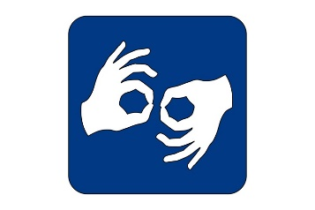 **Dłonie** – dłonie umożliwiają g/Głuchym dialog. Są one dla Głuchych bezcenne. Jednak są symbolami nie tylko dla Głuchych.

### Terminologia

**Głuchota przewodzeniowa** jest to zaburzone przewodzenie drogą powietrzną lub kostną. Często po infekcjach, uszkodzeniach mechanicznych lub w wyniku działania leków. Głuchota przewodzeniowa jest wynikiem zmian w zewnętrznym przewodzie słuchowym, w obrębie błony bębenkowej lub ucha środkowego. Zmiany te utrudniają właściwe przekazywanie dźwięków do ucha wewnętrznego.

**Głuchota odbiorcza** jest to uszkodzenie w uchu wewnętrznym. Zaburzony proces zmiany drgań na impulsy nerwowe. Przyczyną może być np. różyczka. Związane jest z głębokim ubytkiem słuchu. Głuchota odbiorcza następuje wskutek uszkodzeń w  uchu wewnętrznym (głuchota czuciowa) lub ósmego nerwu czaszkowego, czyli słuchowego (głuchota neuropochodna). Czuciowa utrata słuchu bywa odwracalna i  rzadko stwarza zagrożenie dla życia. Neuropochodna utrata słuchu natomiast rzadko ulega odwróceniu i może być spowodowana obecnością zagrażających życiu schorzeń.

**Głuchota mieszana** – ubytki zarówno w przewodzeniu jak i w odbiorze dźwięku.

**Głuchota centralna** – uszkodzenie ośrodków mózgowych.

**Głuchy/ Niesłyszący**- człowiek, który pozbawiony jest słuchu, a więc treści dźwiękowych, płynących ze świata i który wskutek tego znajduje się w gorszych warunkach niż słyszący, jeżeli chodzi o poznanie zewnętrznego świata i  przygotowanie do życia społecznego (Grzegorzewska za: Doroszewska, 1981)

**Głuchoniemy**- osoba, która wskutek głuchoty nie opanowała mowy, nie posługuje się nią i nie rozumie jej na drodze odczytywania z ust. Jest to definicja medyczna.

**Niemy**- osoba, która nie opanowała mowy dźwiękowej, będąc osobą słyszącą.

**Ogłuchły mówiący**- osoba, która opanowała mowę, ale utraciła słuch w późniejszym okresie życia.

**Głuchoniewidomi**- osoby, które mają poważne uszkodzenie wzroku i słuchu, powodujące poważne trudności w osiągnięciu szkolnych, zawodowych, niezawodowych i społecznych celów.

|  |  |
| --- | --- |
| **Model medyczny** | **Model prawoczłowieczy** |
| Głuchota to niedobór, anormalność. | Głuchota to różnica. |
| Fakt bycia Głuchym jest negatywny. | Fakt bycia Głuchym sam w sobie jest obojętny. |
| Głuchota lokuje się w danej osobie. | Głuchota wywodzi się ze wzajemnego oddziaływania danej osoby i społeczeństwa. |
| Usuwanie problemów związanych z Głuchotą polega na leczeniu danej osoby lub dostosowywania jej do normy. | Usuwanie problemów związanych z Głuchotą polega na dostosowaniu środowiska do potrzeb danej osoby. Dostosowanie to jest zagwarantowane prawnie. |
| Czynnikiem sprawczym poprawy jest specjalista. Osoba z Głuchotą jest biernym odbiorcą wsparcia (jest pacjentem lub podopiecznym). | Czynnikiem sprawczym poprawy powinna być dana Osoba z Głuchotą, zgodnie z zasadą podmiotowości (nic o nas bez nas) i niezależnego życia. |

Podejście medyczne: głuchota to ciężka niepełnosprawność, defekt, który należy usunąć przy pomocy takich środków jak aparaty słuchowe czy implanty ślimakowe, a  osoby nim dotknięte zrehabilitować, aby mogły funkcjonować jak „normalni” członkowie społeczeństwa.

Podejście kulturowe: głuchota to podstawa tożsamości społecznej, kulturowej oraz językowej, nie zaś niepełnosprawność. Głuchota to czynnik przesądzający o  przynależności do społeczności Głuchych (jako nazwa mniejszości językowej i  kulturowej określenie to jest zapisywane wielką literą – analogicznie do nazw takich jak choćby Ślązacy czy Kaszubi), wyróżniającej się własnym językiem, tradycją, historią, obyczajami.

CODA – Child of Deaf Adult – słyszące dziecko Głuchych rodziców/rodzica.

SODA – Sibling Of Deaf Adult – słyszące rodzeństwo Głuchego brata lub siostry.

PJM – Polski Język Migowy.

SJM – System Językowo – Migowy (połączenie gramatyki języka polskiego ze znakami języka migowego).

SKOGN – Sposób Komunikowania się Osób Głuchoniewidomych.

#### Najważniejsze fakty

##### Osoby słabosłyszące:

* 6 milionów osób w Polsce ma niedosłuch, 900 tysięcy poważny, jest to co 5-ta dorosła osoba w Polsce;
* 80% nie nosi aparatów słuchowych;
* 100 osób rocznie traci słuch w wyniku wypadków;

##### Osoby głuche:

* 40-50 tysięcy w Polsce;
* utożsamiające się z Kulturą Głuchych;
* znające PJM;
* mówiące lub nie mówiące;
* z różną znajomość języka polskiego;
* z różną umiejętność czytania z ruchu ust;
* czasem używają aparatów słuchowych - hałas, głośne dźwięki.

##### Osoby niesłyszące:

* zazwyczaj osoby, które straciły słuch w trakcie życia (znajomość języka polskiego, świetne czytanie z ruchu ust);
* zazwyczaj osoby, które nie znają PJM;
* czasem osoby niesłyszące od urodzenia, ale pochodzące z rodzin słyszących (alternatywne formy komunikacji - mało efektywne).

##### Osoby głuchoniewidome:

* 7 tysięcy osób;
* specjalne potrzeby w sytuacji sprzężonej niepełnosprawności 2 zmysłów;
* osoba niewidoma, niedosłysząca (aparaty, mowa foniczna, ewentualnie LORM);
* osoba słabowidząca, niesłysząca (język migowy, ewentualnie czytanie z ruchu ust, pisanie);
* osoba słabowidząca, niedosłysząca (aparaty, mowa foniczna, ewentualnie LORM);
* osoba niewidoma, niesłysząca (język migowy do dłoni, LORM).

#### Savoir - vivre – niepełnosprawność słuchu

* Unikać stania tyłem do okna lub innego źródła światła, ponieważ twarz osoby mówiącej lub też tłumacz języka migowego znajdują się wtedy w cieniu, co utrudnia studentowi/studentce odbiór komunikatów;
* mówić naturalnie, nie zwalniać przesadnie, nie krzyczeć;
* utrzymywać kontakt wzrokowy;
* nie zasłaniać ust;
* gdy jakieś słowo trudno jest zrozumieć naszemu rozmówcy, możemy zapisać to słowo na kartce lub zmienić na inne;
* możemy korzystać z transkrypcji na żywo poprzez aplikację w telefonie lub poprzez programy online (np. webcaptioner);
* trzymajmy się wątku, skakanie z tematu na temat może utrudnić zrozumienie rozmowy osobie z niepełnosprawnością słuchu;
* dbajmy o dobre oświetlenie, dla osób z niepełnosprawnością słuchu bardzo istotne jest, żeby nas dobrze widzieć w trakcie rozmowy (widać wtedy takie szczegóły, jak mimika twarzy, ruch ust);
* wykażmy się empatią i cierpliwością. Odpowiadajmy na te same pytania lub powtarzajmy te same zdania, gdy nie są zrozumiałe;

#### Nomenklatura

Jako osoby słyszące możemy mieć największą trudność ze słowem Głuchy, dla nas często brzmi ono pejoratywnie. W kontekście osób, które utożsamiają się z Kulturą Głuchych i patrzą na siebie, jako na mniejszość językowo-kulturową, jest to jak najbardziej prawidłowe nazewnictwo i warto z niego korzystać, zwłaszcza pisząc je z  wielkiej litery G, co pokazuje nasz szacunek wobec kultury Głuchych. Unikajmy za to słowa „głuchoniemy”, za którym Głusi nie przepadają. Gdy są tak nazywani, to często pytają: „Ale dlaczego głuchoniemy? Przecież my mówimy, tylko rękoma”. Forma „głuchoniemy” jest niepoprawna zarówno merytorycznie, jak i ideologicznie. Merytorycznie dlatego, że wśród osób Głuchych jest wiele osób, które mówią - mowa ta może być bardzo standardowa, ale może być także niewyraźna lub nawet szczątkowa - a ideologicznie dlatego, że Głuchym bardzo zależy, żebyśmy my – osoby słyszące wreszcie zrozumieli, że Głusi mówią, tylko rękoma, że Polski Język Migowy jest równoważny z językiem polskim (w konstytucji RP widnieją obydwa te języki, jako języki formalnie obowiązujące w naszym kraju).

Będą się zdarzać także osoby, które nie słyszą, a które będą znały PJM, ale mimo to, będą preferowały formę – osoba niesłysząca. Mamy prawo do popełniania błędów, ale gdy już wiemy, jak dana osoba chce, żeby o niej mówiono, warto uszanować jej wybór.

Osoba niesłysząca, osoba z niedosłuchem to jak najbardziej poprawne formy. Starajmy się unikać słów w stylu wada, uszkodzenie, zaburzenie słuchu, które same w sobie są już pejoratywne, na rzecz bardziej neutralnych słów jak dysfunkcja, trudność, niepełnosprawność.

## Wprowadzenie – osoby w spektrum autyzmu

Spektrum autyzmu jest odmiennym, indywidualnym sposobem rozwoju. Widoczne w  zachowaniu osób w spektrum autyzmu objawy dotyczą trzech, kluczowych sfer: komunikacji, relacji społecznych oraz zainteresowań.

Według modelu medycznego, który jest stosowany w celach diagnostycznych, medycznych, autyzm nie jest chorobą, ale całościowym zaburzeniem rozwojowym, które obejmuje wiele sfer funkcjonowania.

Aktualnie jest rozpoznawany na podstawie listy symptomów zawartych w dwóch największych systemach klasyfikacyjnych opracowanych przez APA i WHO. W  obydwu systemach opiera się na stwierdzeniu w zachowaniu diagnozowanej osoby triady cech i zachowań:

* ograniczenia zdolności tworzenia relacji z innymi ludźmi i uczestniczenia w  interakcjach społecznych;
* umiejętność komunikowania się;
* obecny w zachowaniu schematyzm, repertuar aktywności i zainteresowań.

Określenie „spektrum” ma na celu zwrócenie uwagi na to jak różnorodne są osoby w  spektrum autyzmu.

### Epidemiologia

* Światowa Organizacja Zdrowia oszacowała, że 0,76% dzieci na świecie ma diagnozę autyzmu w 2010 r. , choć szacunki te opierają się na badaniach przeprowadzonych w poszczególnych krajach reprezentujących jedynie 16% globalnej populacji dzieci;
* około 1 na 68 dzieci zostało zidentyfikowanych w spektrum autyzmu (ASD) według szacunków z Sieci Monitorowania Niepełnosprawności Autyzmu i  Rozwoju Zaburzeń (ADDM) CDC.
* ASD występuje we wszystkich grupach rasowych, etnicznych i społeczno-ekonomicznych.

### Komunikacja osób w spektrum autyzmu

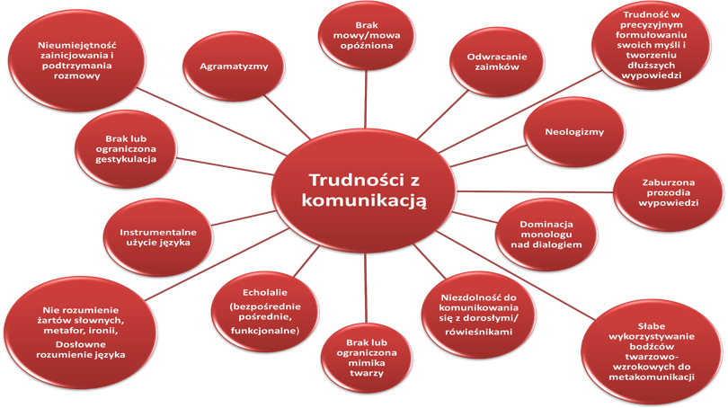1. Posługujemy się komunikatami precyzyjnymi pozbawionymi domysłów, przenośni, anegdot.

2. Student ze spektrum autyzmu ma trudność z odczytywaniem niewerbalnych komunikatów: mowa ciała, ton głosu, gestykulacja, mimika, za pomocą, których wyrażamy emocje. Dlatego powinniśmy zaakceptować możliwość pojawienia się konfliktu czy braku zrozumienia ze strony studenta.

3. Warto w trakcie zajęć podkreślać najważniejsze pojęcia czy stwierdzenia. W  przypadku zajęć ćwiczeniowych, warto dyskretnie sprawdzić czy polecenie zostało zrozumiane. Można też przedstawić je w formie pisemnej, bądź podzielone na etapy.

## Wprowadzenie – osoby z niepełnosprawnością narządu ruchu

### Pochodzenie

Należy mieć świadomość, że z punktu widzenia orzecznictwa niepełnosprawność, która funkcjonalnie objawia się w postaci trudności w poruszaniu się nie zawsze jest oznaczana jako niepełnosprawność ruchowa (05- R – schorzenia narządu ruchu). Na orzeczeniu jako symbol podawane jest najczęściej źródło niepełnosprawności. Dla przykładu osoba poruszająca się na wózku po urazie rdzenia kręgowego najczęściej na orzeczeniu będzie miała oznaczenie 10- N (choroby neurologiczne).

Patrząc od strony medycznej przyczyny trudności w poruszaniu się / niepełnosprawność ruchowa mogą być:

* pochodzenia mózgowego (np. mózgowe porażenie dziecięce, udar mózgu);
* pochodzenia rdzeniowego (np. uraz rdzenia kręgowego, przepuklina oponowo - rdzeniowa);
* schorzenia układu kostno - stawowego;
* amputacje.

### Savoir vivre – niepełnosprawność narządu ruchu

Najważniejsze o czym powinniśmy pamiętać, jeżeli chodzi o kontakt z osobami z  niepełnosprawnością to fakt, że postępujemy naturalnie i spontanicznie jak w  każdym innym kontakcie. Jeżeli nie wiemy czy i jak pomóc, to po prostu zapytajmy: „czy potrzebujesz wsparcia?”, a jeśli tak, to „jak mogę pomóc?”

Pamiętajmy, aby nie naruszać przestrzeni osobistej, czyli nie dotykać bez powodu czy pozwolenia wózka, kul itp. W trakcie rozmowy z osobą niskorosłą lub poruszającą się na wózku usiądź lub zrób krok w tył, aby wyrównać poziom oczu i  zapewnić swobodną przestrzeń przy nogach.

W kontakcie z osobą poruszającą się na wózku możesz swobodnie używać zwrotów, których używamy na co dzień, np. „chodźmy” (osoba idzie za pomocą wózka, a jeśli jedzie to np. samochodem).

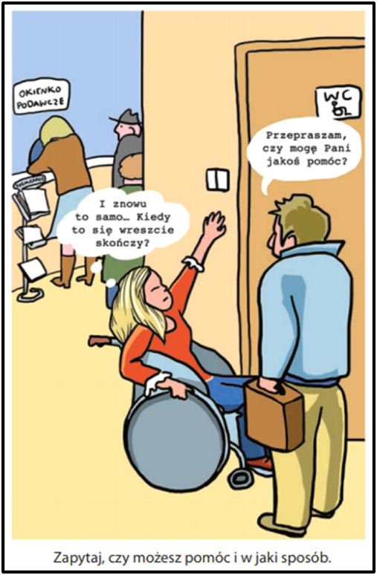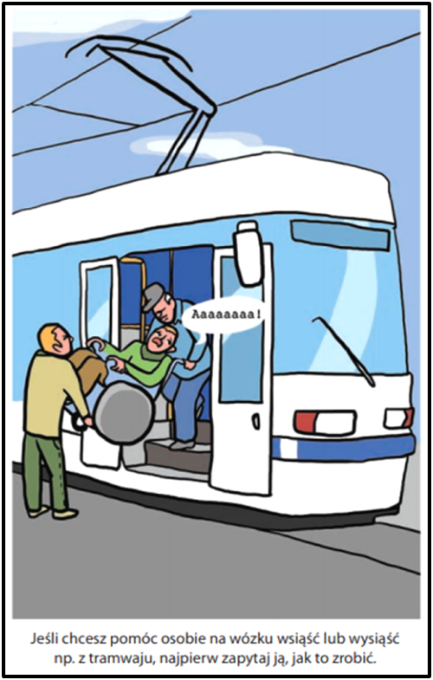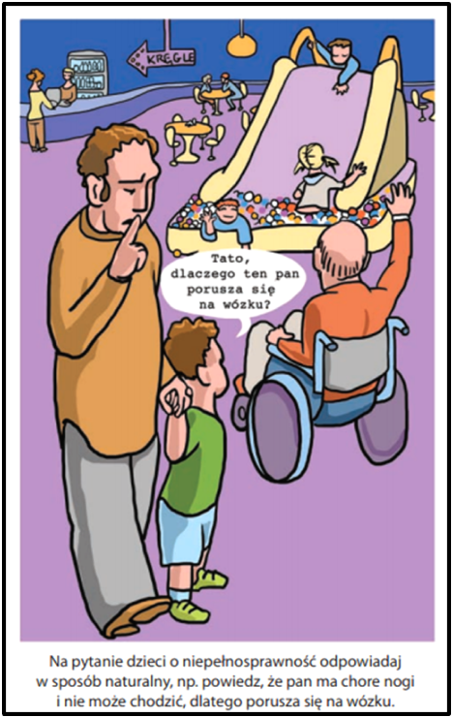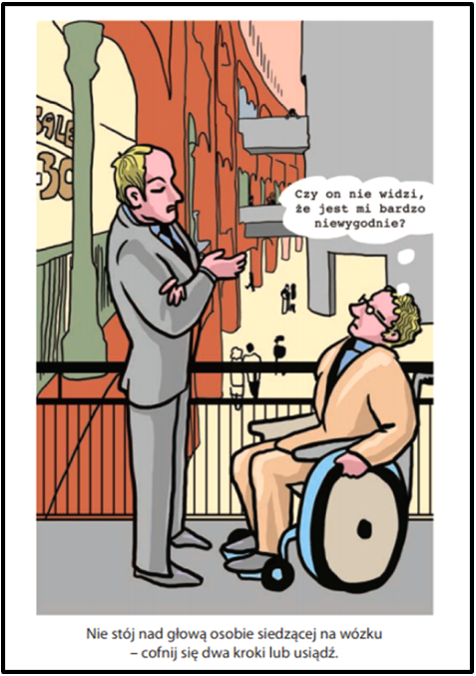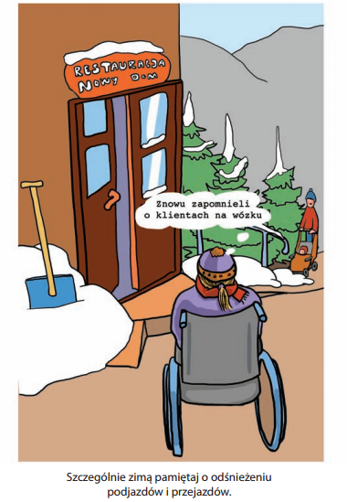  
Powyższe grafiki zostały zaczerpnięte z publikacji „Savoir-vivre wobec osób z  niepełnosprawnością” Stowarzyszenia Przyjaciół Integracji pod redakcją Agnieszka Jędrzejczak – Sprycha.

## Wprowadzenie - niepełnosprawności niewidoczne

### Rodzaje

Pod nazwą niepełnosprawności niewidocznych kryje się wiele różnych schorzeń. Można rozróżnić kilka rodzajów niepełnosprawności niewidocznych ze względu na przyczyny jej powstania. Te rodzaje opisują konkretne symbole, które można znaleźć na orzeczeniu o niepełnosprawności (orzeczenie może być wystawione jako tymczasowe lub na stałe, w zależności od tego czy choroba lub stan z nią związany mija, nie zmienia się lub pogłębia).

* **06-E** – Epilepsja;
* **07- S** - choroby układu oddechowego i krążenia (np. zakaźne choroby płuc, nowotwory płuc i opłucnej, miażdżyca);
* **08-T** - choroby układu pokarmowego (np. choroby przełyku, stany po resekcji żołądka, przewlekłe zapalenie trzustki, nowotwory układu pokarmowego);
* **09-M** - choroby układu moczowo – płciowego (zaburzenia czynności dróg moczowych prowadzące do niewydolności nerek, choroby nerek o różnej etiologii, nowotwory układu moczowo – płciowego);
* **10-N** - choroby neurologiczne (np. udar mózgu, guzy centralnego układu nerwowego, pourazowa cerebrastenia i encefalopatia, choroby rdzenia kręgowego, choroby układu pozapiramidowego, choroby zapalne ośrodkowego i obwodowego układu nerwowego);
* **11-I** – inne (np. choroby narządów wydzielania wewnętrznego o różnej etiologii, wywołane nadmiernym wydzielaniem lub niedoborem hormonów w  zależności od stopnia wyrównania lub obecności powikłań narządowych, choroby zakaźne lub zespoły nabytego upośledzenia odporności w zależności od fazy zakażenia, przewlekłe wielonarządowe choroby odzwierzęce).

### Savoir vivre – niepełnosprawności niewidoczne

Bądźmy otwarci i wrażliwi na szczególne potrzeby, nawet jeśli na pierwszy rzut oka nie widać przyczyny. Może się wydawać, że osoba jest zdrowa, a w rzeczywistości przyjmuje regularnie leki i na co dzień zmaga się z bólami, brakiem sił itp.Przykład: osoba z niepełnosprawnością niewidoczną może korzystać z toalety dla osób z niepełnosprawnościami (np. osoba, która ma założoną stomię lub osoba z  nietrzymaniem moczu), ponieważ taka toaleta zapewnia większą intymność i  dostęp do czystej wody w  kabinie.

#### Jak się zachować w razie ataku (epilepsja, cukrzyca)

**Epilepsja** – w postaci nawracających, nagłych napadów wyładowań wewnątrz komórek nerwowych spowodowanych różnymi czynnikami etiologicznymi lub wyraźnymi następstwami psychoneurologicznymi. Najczęściej objawia się atakami silnych wstrząsów (ale nie zawsze) i utratą świadomości.

Epilepsja to choroba, która uwidacznia się w momencie ataku. Główne czynności, które można przedsięwziąć w ramach pierwszej pomocy:

* chronić głowę i kręgosłup (odsuwamy wszystkie meble, podkładamy szalik, sweter);
* zapewniamy przepływ powietrza w pomieszczeniu;
* zapewniamy prywatność, ponieważ podczas ataku może dojść do mimowolnego oddania moczu lub kału (prosimy o pomoc jedną zaufaną osobę, pozostałych wypraszamy);
* wzywamy pogotowie;
* zachowujemy spokój;
* po ustaniu ataku układamy osobę w pozycji bocznej bezpiecznej.

##### Uwaga!

* nie przenosimy chorego ani nie próbujemy powstrzymać drgawek;
* nie wkładamy niczego do ust chorego, ani nie próbujemy otworzyć zaciśniętych szczęk (może dojść nawet do odgryzienia palca!);
* nie używać siły wobec chorego (nie szarpać, nie przytrzymywać, ani nie klepać), podczas napadu chory ma zawężoną świadomość i może zareagować agresją;
* nie stosować pochopnie sztucznego oddychania (na początku intensywnego napadu, osoba może przez pewien czas nie oddychać, nawet do 20 − 30 sekund – jest to normalne);
* nie podawać nic do picia ani jedzenia (może dojść do powtórnego ataku, a to mogłoby doprowadzić do zadławienia);
* nie zostawiać bez opieki osoby, która doświadczyła ataku, nawet jeśli nas zapewni, że wszystko jest w porządku (może dojść do powtórnego ataku).

**Poniżej pokazano pozycję boczną bezpieczną:**

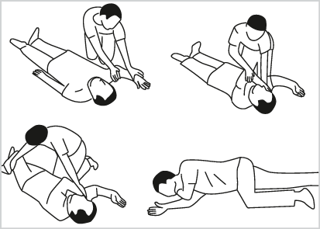

Źródło grafiki. Pozycja boczna bezpieczna

## Wprowadzenie - kryzys zdrowia psychicznego

Problemy o podłożu psychicznym, będące często tematem niewygodnym oraz szeroko omijanym, są niezmiernie ważnym aspektem współczesnego społeczeństwa. Według Raportu Rzecznika Praw Obywatelskich „Ochrona zdrowia psychicznego w Polsce”, co czwarty Polak cierpi na zaburzenia psychiczne i  zaburzenia zachowania. Oprócz tego, prognozuje się, że depresja będzie jedną z  najczęściej występujących chorób do 2030 roku (WHO 2011), co może wpłynąć na większe zapotrzebowanie profesjonalnych konsultacji. Na podstawie przeprowadzonego badania, można stwierdzić, że do tej pory prawie połowa studentów korzystała choć raz z pomocy psychologa, z czego 37% respondentów zadeklarowało, że nie były to wizyty jednorazowe, co podkreśla istotność omawianego tematu.

Każdy może doświadczyć kryzysu zdrowia psychicznego bez względu na wiek, płeć, wykonywany zawód czy poziom zarobków. Kryzys psychiczny może być epizodem, określonym w czasie, zaś choroby takie jak schizofrenia czy choroba afektywna dwubiegunowa towarzyszą danej osobie przez całe życie.

### Najczęstszymi formami kryzysu zdrowia psychicznego w kontekście środowiska studenckiego są:

* epizod depresyjny;
* bezsenność;
* lęk napadowy;
* kryzys samobójczy;
* zaburzenia odżywiania.

### Co może sprzyjać wystąpieniu kryzysu zdrowia psychicznego?

* Brak elastyczności w radzeniu sobie ze zmianami;
* schematy myślowe przekazywane z pokolenia na pokolenie (pułapki myślenia);
* nieumiejętność samoregulacji, niski próg lękowy;
* brak dostępu do zasobów wewnętrznych;
* zaburzona gospodarka hormonalna;
* zaburzenia w neuroprzekaźnictwie;

### Objawy reakcji na kryzys zdrowia psychicznego:

1. **Emocjonalne**: złość, żal, smutek, poczucie winy i wstydu, niskie poczucie własnej wartości, lęk, poczucie beznadziei, poczucie braku kontroli.
2. **Poznawcze**: czarne, destruktywne myśli, wpadanie w błędne koło myślenia (jestem beznadziejny-ludzie są nastawieni negatywnie-świat jest okrutny), myśli typu: nic mi się nie uda, jestem słaby, jestem do niczego, nie zaliczę studiów, nie zdobędę pracy, nikt nie będzie mnie chciał, wszyscy się ze mnie naśmiewają, jestem zerem, myśli samobójcze.
3. **Behawioralne**: napady płaczu, ataki paniki, napady złości, izolowanie się od świata i ludzi, nieobecności na zajęciach czy w pracy, wycofanie się z życia społecznego i dotychczasowych aktywności, bezsenność, brak apetytu, zachowania autodestrukcyjne (okaleczanie się), ból w ciele (somatyzacja), próba samobójcza, samobójstwo.

### Kryzys zdrowia psychicznego w modelu medycznym oraz społecznym:

|  |  |
| --- | --- |
| **Model medyczny** | **Model prawnoczłowieczy** |
| Jaką dana osoba ma diagnozę? | Jakie dana osoba ma potrzeby? Jak możemy je badać? |
| Jakie są objawy jej choroby? | Jak możemy na nie odpowiedzieć jako instytucja? |
| Jak możemy ją wyleczyć? | W jaki sposób ja mogę na nie odpowiedzieć? |
| Jaka forma terapii czy farmakoterapii będzie skuteczna? | Co możemy zmienić w uczelnianych procedurach? |
| (pusta komórka) | Jak zadbać o otoczenie (pracowników uczelni i studentów) osoby w kryzysie? |
| (pusta komórka) | Osoba w kryzysie jako ekspert. |

#### Nomenklatura:

* osoba w kryzysie zdrowia psychicznego;
* osoba w kryzysie psychicznym;
* osoba w kryzysie samobójczym;
* osoba chorująca na depresję;
* osoba chorująca na chorobę afektywną dwubiegunową.

## Bibliografia:

* Grandin T., Mózg autystyczny. Podróż w głąb niezwykłych umysłów. Kraków 2020;
* Prizant M., Fields-Meyer., Niezwyczajni ludzie. Nowe spojrzenie na autyzm. WUJ;
* Silberman S., Autyzm. Historia geniuszu natury i różnorodności neurologicznej;
* Atwood T., Zespół Aspergera;
* D. Nowak-Adamczyk, M. Perdeus-Białek, U. Szczocarz (red.), *Wyrównywanie szans Osoby niepełnosprawne na studiach przyrodniczych*, Kraków 2011.
* Materiały edukacyjne dla nauczycieli akademickich opracowane w ramach projektu DARE 2 (www.DareProject.eu) koordynowanego przez Biuro ds. Osób Niepełnosprawnych UJ.;
* Zdrowie psychiczne studentów Raport Centrum Analiz NZS i PSSiAP . Warszawa 2021.
* Opracowania własne.